«Утвержден» « Согласовано»

на Управляющем Заведующий МБДОУ
Совете Учреждения детский сад № 43
Протокол № 3 села Кондратьевка
«05»декабря 2013 г.
Заведующий МБДОУ д/с №43
М. Р. Алтунина

ПУБЛИЧНЫЙ ДОКЛАД
МУНИЦИПАЛЬНОГО БЮДЖЕТНОГО ДОШКОЛЬНОГО ОБРАЗОВАТЕЛЬНОГО УЧРЕЖДЕНИЯ Д/С №43 с.КОНДРАТЬЕВКА

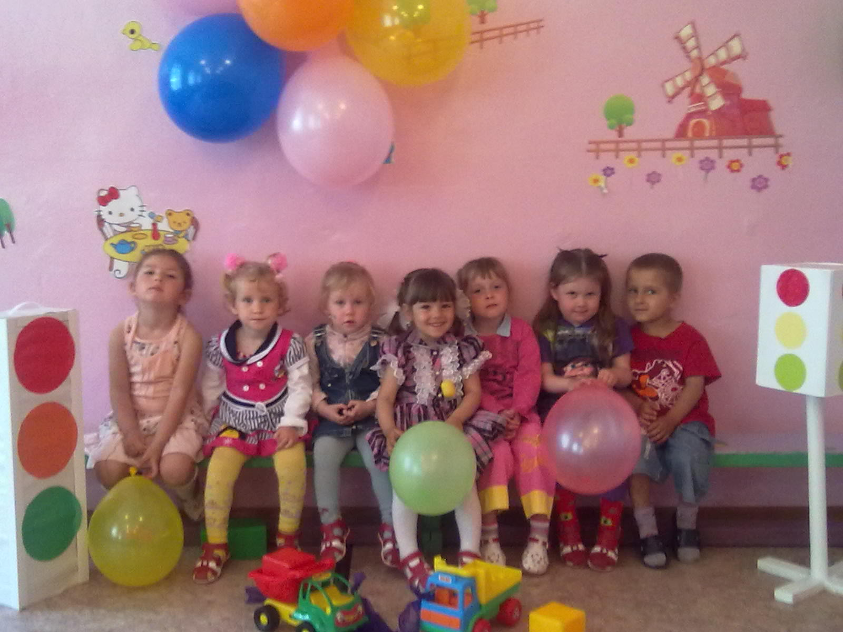

2013г

СОДЕРЖАНИЕ

1.ОСНОВНАЯ ЧАСТЬ
ЦЕЛИ И ЗАДАЧИ ДЕЯТЕЛЬНОСТИ МБДОУ № 43.

2. ОБЩАЯ ХАРАКТЕРИСТИКА ОБРАЗОВАТЕЛЬНОГО УЧРЕЖДЕНИЯ

3. ЗАБОТА О БЛАГОПРИЯТНЫХ УСЛОВИЯХ ОСВОЕНИЯ ВОСПИТАННИКАМИ РЕАЛИЗУЕМЫХ В МБДОУ ОБРАЗОВАТЕЛЬНЫХ ПРОГРАММ

4. ЗАБОТА О СОБЛЮДЕНИИ ПРАВ ВОСПИТАННИКОВ,
РОДИТЕЛЕЙ (ЗАКОННЫХ ПРЕДСТАВИТЕЛЕЙ) И СОТРУДНИКОВ УЧРЕЖДЕНИЯ

5. ЗАБОТА О СОХРАНЕНИИ ЖИЗНИ И ЗДОРОВЬЯ ВОСПИТАННИКОВ

6. КАЧЕСТВО ОСВОЕНИЯ ВОСПИТАННИКАМИ ОБРАЗОВАТЕЛЬНОЙ ПРОГРАММЫ МБДОУ

ВВЕДЕНИЕ:
Настоящий доклад призван информировать родителей, учредителей и местную общественность об основных результатах функционирования, и развития муниципального бюджетного дошкольного образовательного учреждения «Детский сад № 43с.Кондратьевка, его образовательной деятельности, а также о проблемах и основных путях их решении.

ОСНОВНАЯ ЧАСТЬ
1. ЦЕЛИ И ЗАДАЧИ ДЕЯТЕЛЬНОСТИ МБДОУ № 43.
В 2012-2013 учебном году деятельность МБДОУ была направлена на достижение следующих задач и целей:

1. Обеспечить благоприятные условия для полноценного проживания детьми дошкольного детства, всестороннего развития их психических и физических качеств в соответствии с возрастными и индивидуальными особенностями.
2.Обеспечить охрану и укрепление здоровья ребенка, развитие его физической подготовленности через совершенствование таких направлений как оздоровление, профилактика, рациональная организация двигательной активности детей, обеспечение комфорта и безопасности ребенка.
3.Совершенствовать профессиональные компетентности педагогов через повышение квалификации и развитие творческого потенциала работников.
4.Совершенствовать методы и приемы партнерства МБДОУ с семьями воспитанников через:
- создание условий для благоприятного климата взаимодействия «педагог–ребенок–родитель»;
- установление доверительных и партнерских отношений с родителями;
- вовлечение семьи в жизнедеятельность МБДОУ;
- повышение уровня педагогической компетентности родителей;
- виртуальный консультативный пункт для родителей на сайте детского сада.
5. Продолжить работу по развитию материально-технической базы МБДОУ в соответствии с современными требованиями, возможностями и запросами социума через бюджетное финансирование.
Базовые ценности:
Ребёнок – уникальная личность. Его право проявлять своё “Я” на том уровне развития, которого он достиг – основа для организации образовательного процесса в МБДОУ.
Семья– основная среда личностного развития ребёнка. МБДОУ ориентируется на её образовательные потребности, выстраивает партнёрские отношения с ней.
Основа достижения успеха – командное взаимодействие сотрудников МБДОУ, их целеустремлённость, профессиональное совершенствование.

2. ОБЩАЯ ХАРАКТЕРИСТИКА ОБРАЗОВАТЕЛЬНОГО УЧРЕЖДЕНИЯ
2.1. Информационная справка.
Учреждения построено в 1964 году, здание кирпичное, одноэтажное, общей площадью строения 479,5 кв.м. Осуществляем работу на основании лицензии, выданной в 2012 году, бессрочно.
2.2. Сведения о контингенте воспитанников.
В 2012-2013 учебном году в ДОУ функционировало 2 разновозрастные группы дневного пребывания, с общим количеством — 32 ребенка:
Ясли, младшая группа (от 2 до 4 лет) – 16 человек;
средняя; старшая; подготовительная группа (до 7 лет) – 16 человек.
2.3. Социальный паспорт семей воспитанников.
Социальный статус семей:
Полные семьи 20; неполные семьи 12; без отца 12 детей;
с одним ребенком 8 семей; с двумя детьми 13; многодетных 11 семей.
Проживают в благоустроенной квартире 4 семьи,
в частном доме 28 семей..
Малообеспеченных 20 семей.
Родители:
Работающие: 34 человека
Безработные: 18 человек. 2

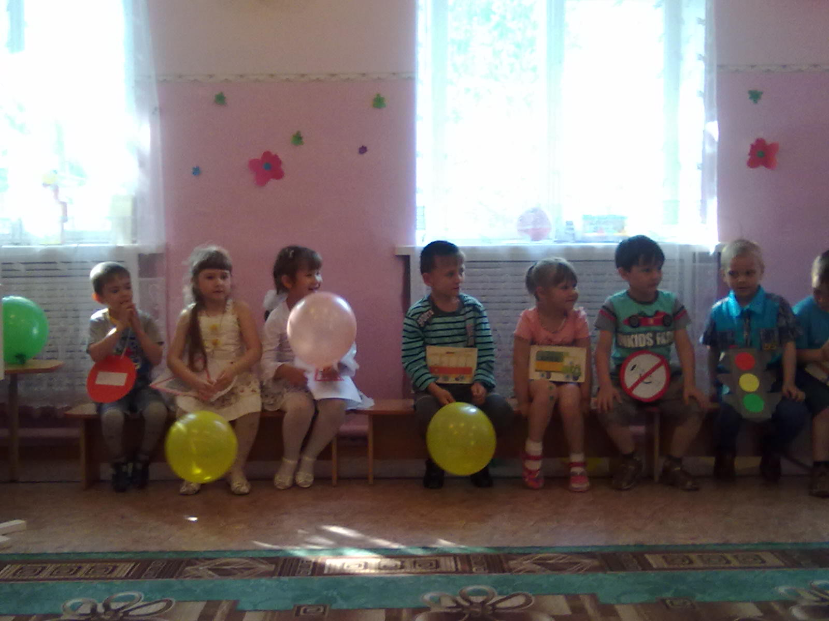
3. ЗАБОТА О БЛАГОПРИЯТНЫХ УСЛОВИЯХ ОСВОЕНИЯ ВОСПИТАННИКАМИ РЕАЛИЗУЕМЫХ В МБДОУ ОБРАЗОВАТЕЛЬНЫХ ПРОГРАММ.
3.1. Предметно-пространственная развивающая среда:
В МБДОУ созданы медико-социальные условия, оборудована образовательная среда, с учетом реализуемых программ, включая предметно-развивающую среду дошкольного учреждения. Детский сад оснащён спортивным оборудованием, мягкими модулями, научно-методической и художественной литературой, учебно-наглядными пособиями и техническими средствами. В МБДОУ оборудованы: групповые комнаты; игровые площадки для прогулок; имеется спортивная площадка.
Все помещения постоянно поддерживаются в хорошем санитарном и эстетическом состоянии, постоянно пополняется и обновляется их содержание. Структура предметно-развивающего пространства помогает установить необходимый баланс между занятиями, самостоятельной игрой и творческим видом продуктивной деятельности. Дети могут получить из предметно-развивающего пространства МБДОУ информацию, необходимую для осуществления всех видов деятельности, позволяющую воспитанникам развиваться, проявлять свою индивидуальность, реализовывать свое собственное »Я». Больше внимания уделяется созданию условий для пробуждения исследовательского интереса, любознательности и экспериментирования.
В оборудовании микросреды педагоги проявляют творческий подход, высокую изобретательность, при этом удовлетворяется потребность детей участвовать в совместной деятельности и, вместе с тем, побыть одному. Педагоги стремились, чтобы окружающая обстановка радовала детей, способствовала пробуждению положительных эмоций, воспитанию хорошего вкуса, побуждала к активному действию в ней. Группы, коридоры оформлены работами детей, фотографиями из жизни детей в детском саду.

Финансовая деятельность:
За 2013 год приобретено:
Детская мебель на сумму 81500 рублей.,
Мебель для кухни на сумму 104.359 рублей,
Мультимедийный проектор -22230 рублей,
Контейнер для мусора – 15600 рублей,
Электрооборудования на сумму 13070 рублей,
Хозяйственных товаров на сумму 6039 рублей.
В 2013 году проведены ремонтные работы на сумму 850.675,96 рублей. Одна половина здания детского сада оснащена холодным и горячим водоснабжением, канализацией. В смету на 2014 год включены расходы на проведение канализации, водопровода во вторую половину здания.
На территории участка МБДОУ имеются газоны и клумбы.
Но, несмотря на достаточно комфортную среду, созданную в МБДОУ, при сопоставлении с требованиями, предъявляемыми к предметно-развивающей среде реализуемыми в ДОУ программами, она всё, же в полной мере этим требованиям не соответствует.

3.2. Кадровое обеспечение воспитательно-образовательного процесса, социальная активность сотрудников. 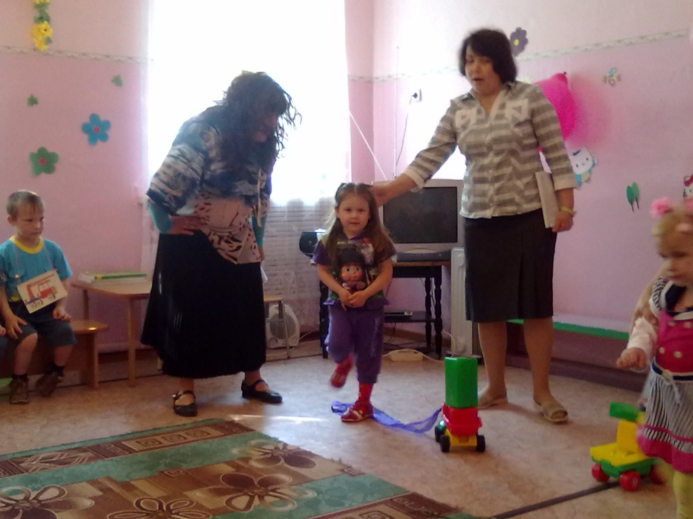
Развитие образовательного учреждения, его успехи напрямую зависят от ресурсного обеспечения, поэтому большое значение в прошедшем году уделялось работе с кадрами.
Штатным расписанием учреждения предусмотрено 16 единиц, из них 3 воспитателей и музыкальный руководитель. В настоящее время имеется вакансия должности музыкального руководителя.
Характеристика педагогического коллектива.
Дошкольное учреждение полностью укомплектовано педагогическими кадрами следующего уровня:
Состав педагогических кадров
По образованию по стажу по квалификации
высшее – нет. 1 – 5 лет –1 1 категория – 1
средне - специальное –2 чел. 10 – 25 лет – 2 2 категория – 1
среднее – специальное незаконченное –1чел.

Развитие творческого потенциала работников:
Концептуальные идеи, заложенные в программе развития, требуют от педагогического коллектива высокого уровня профессионального мастерства, в связи с этим в ДОУ проводится систематическая работа по повышению квалификации педагогов.
Повышение квалификации педагогов – комплексный творческий процесс, предполагающий ознакомление воспитателей с технологиями обучения и воспитания детей дошкольного возраста, работы с родителями, а также с нетрадиционными подходами к разработке и оформлению педагогической документации. За последний год выросла компьютерная грамотность педагогов: создание учебных материалов, методических разработок, презентаций обращение к Интернету как источнику дополнительной информации.

4. ЗАБОТА О СОБЛЮДЕНИИ ПРАВ ВОСПИТАННИКОВ,
РОДИТЕЛЕЙ (ЗАКОННЫХ ПРЕДСТАВИТЕЛЕЙ) И СОТРУДНИКОВ УЧРЕЖДЕНИЯ.
4.1. Нормативно-правовое обеспечение деятельности МБДОУ.
В своей деятельности ДОУ руководствуется:
Конституцией РФ, федеральными законами, указами и распоряжениями Президента РФ, Законом РФ «Об образовании», Типовым положением о ДОУ, законами и иными нормативными правовыми актами Хабаровского края, приказами управления образования, Уставом МБДОУ, договором, заключаемым между МБДОУ и родителями (законными представителями), локальными документами МБДОУ.
Права ребенка гарантируются Конвенцией ООН «О правах ребенка», действующим законодательством Российской Федерации, Уставом МБДОУ, договором между МБДОУ и родителями (законными представителями).
4.2. Структура управления МБДОУ детский сад № 43. С. Кондратьевка.
В основу управленческой системы положены принципы:
Единство единоначалия и коллегиальности в управлении: непосредственное руководство осуществляет заведующий; коллегиальность: разработка, согласование и принятие основных стратегических документов таких, как Программа развития, Образовательная программа МБДОУ и т.д. осуществляется совместно всеми субъектами образовательного процесса в рамках их компетенции.
Рациональное сочетание прав и обязанностей, ответственности и самоконтроля. Проработка и утверждение должностных инструкций.

Формами самоуправления МБДОУ являются:
· Общее собрание трудового коллектива
· Педагогический совет;
· общее родительское собрание;
- родительские собрания и родительские комитеты групп.

4.3. Удовлетворенность родителей услугами, предоставляемыми МБДОУ.
Работа с родителями в большинстве своём строится на доверии и взаимопонимании. Жизнь детей в ДОУ насыщена интересными мероприятиями. Традиционными стали проведение концерта, «Любимой маме посвящаю»; выставки работ, выполненных детьми.

5. ЗАБОТА О СОХРАНЕНИИ ЖИЗНИ И ЗДОРОВЬЯ ВОСПИТАННИКОВ
Деятельность нашего дошкольного учреждения по сохранению жизни и здоровья детей содержит 6 основных направлений:
- Организация санитарно-эпидемиологического режима;
- Организация питания детей;
- Обеспечение психологической безопасности детей;
- Организация лечебно-профилактической работы;
- Организация физкультурно-оздоровительной работы;
- Формирование у детей осознанного, преобразовательного отношения к своему здоровью, охране и безопасности своей жизни;
- Безопасное и комфортное пребывание воспитанников.
5.1. Организация санитарно-эпидемиологического режима.
Организация санитарно-эпидемиологического режима и создание гигиенических условий жизнедеятельности детей осуществляется через контроль и помощь в обеспечении надлежащих гигиенических условий в соответствии с регламентациями Сан Пинов, письмом Минобразования “О гигиенических требованиях к максимальной нагрузке на детей дошкольного возраста в организованных формах обучения”. Прежде всего – это организация режима пребывания ребёнка в дошкольном учреждении с обязательным учётом особенностей, физической и умственной работоспособности ребёнка.. В соответствии с этими критериями составляется расписание занятий. При составлении расписания учитываются требования к общей длительности организованных видов деятельности, к распределению нагрузки в течение дня и в течение недели, к достаточной продолжительности пребывания детей на свежем воздухе, к смене видов деятельности в течение дня.
5.2. Организация питания детей.
Большое значение по оздоровлению детей придается питанию. Оно осуществляется по примерному перспективному (10-ти дневному) меню, которое составляется ежегодно на два периода – осенне-зимний и весенне-летний. В детском саду трех разовое питание. Организацию питания в нашем дошкольном учреждении мы рассматриваем в нескольких аспектах:
1. санитарно-гигиенический компонент связан с правилами хранения продуктов питания, их приготовлением, выдачей, соблюдением требований к мытью посуды и пищеблока.
2.нормативный компонент подразумевает выполнение ежемесячных номинальных норм питания в соответствии с нормами выхода готовой продукции при приготовлении блюд, нормирование порций и доведение норм питания до детей.
3.оздоровительный компонент (в рационе круглый год присутствуют фрукты, овощи, соки, витаминизированные напитки)
4.психологический компонент, который связан с созданием комфортных условий приёма пищи.
В правильной организации питания детей большое значение имеет создание благоприятной и эмоциональной и окружающее обстановке в группе. Группы обеспечены отдельными буфетными, для приема пищи, соответствующей посудой, удобными столами. Воспитатели приучают детей к чистоте и опрятности при приеме пищи. В 2012 – 2013 учебном году в дошкольном учреждении было организовано анкетирование родителей «Организация питания в МБДОУ», по результатам которого было выявлено, что в целом, родителей удовлетворяет питание ребенка, контроль, который включил в себя: время приема пищи в режиме дня, дежурство детей по столовой, сервировка столов и др.
5.3. Организация лечебно-профилактической работы.
Лечебно-профилактическая работа в МБДОУ проводится на основе мониторинга медицинского работника, включающий анализ заболеваемости детей за несколько предыдущих лет, а также оценку состояния здоровья психофизического развития воспитанников МБДОУ текущего учебного года.
Особенность профилактической работы заключается в том, что она планируется и проводится задолго до пика заболеваемости, и основной её целью является именно снижение количества заболеваний в “опасные” периоды, сокращение длительности болезненных состояний и их последующих восстановительных периодов.
Наряду с профилактической работой в дошкольном учреждении осуществляется система общеоздоровительных мероприятий, формирование культурно-гигиенических навыков; система закаливающих мероприятий; витаминизация блюд;
5.4. Организация физкультурной - оздоровительной работы.
Формами организации являются: физкультурные занятия, самостоятельная деятельность детей, подвижные игры, утренняя гимнастика, физические упражнения после дневного сна; спортивные праздники, соревнования, дни здоровья, кварцевание, мероприятия, направленные на усиление иммунитета, закаливание.
Неотъемлемой частью оздоровительной работы дошкольного учреждения являются мероприятия, направленные на достижение гигиенического и эпидемиологического благополучия внутренней среды МБДОУ, тепловой режим, искусственное и естественное освещение, рациональное использование мебели, санитарное состояние помещений; режим дня.

5.5. Формирование у детей осознанного отношения к своему здоровью.
Дети овладевают практическими приёмами оздоровления, такими как: самомассаж, точечный массаж, дыхательная гимнастика и гимнастика для глаз, приёмы физиологического и психологического расслабления, упражнения на профилактику плоскостопия и т.п. Эти практические приёмы закрепляются в совместной с взрослыми и самостоятельной деятельности. Закрепить полученный детьми материал, используя игровые и занимательные формы, можно также через организацию досуговых мероприятий: тематические праздники, развлечения. Игровой подход в работе с детьми позволяет ненавязчиво формировать у них осознанное отношение к своему здоровью.

Распределение детей по возрасту в МБДОУ:
- 2 года- 2 ребенка
- 3 года- 9 детей
- 4 года -8 детей
- 5 лет- 6 детей
- 6 лет- 7 детей
Распределение детей по группам здоровья:
Дети с 1 группой здоровья: 3 ребенка
Остальные дети имеют 2 группу здоровья.

Заболеваемость детей:
В течение года зарегистрировано 122 случая заболевания детей. Из них:
Ангина- 9
Грипп и ОРВИ – 87
Другие- 26
Анализ групп здоровья детей показал, что уменьшается количество детей с 1 группой здоровья (абсолютно здоровые дети), возрастает количество детей со 2 группой здоровья.
Повысился уровень простудных заболеваний детей, так как была продолжительная холодная зима – эпидемия гриппа и ОРВИ.
Планируя систему корригирующих мероприятий в следующем году, следует:
- расширить и систематизировать мероприятия по профилактике простудных заболеваний;
- провести работу с воспитателями и родителями по своевременному, ежедневному контроль над правильной осанкой у детей;
- включить корригирующие упражнения во все виды двигательной деятельности детей и др.
5.6. Обеспечение безопасности воспитанников.
Безопасность детей в образовательном учреждении, обеспечивается системой соответствующих мероприятий:
- инструктажи по охране жизни и здоровья детей;
- ежедневный контроль над состоянием помещений, участков;
- осмотр всего здания; заключение договоров на обслуживание «тревожной кнопки», пожарной сигнализации, с вневедомственной охраной (дополнительно контроль над безопасностью образовательного процесса осуществляет все сотрудники учреждения, а ночное время – ночные сторожа);
- выполнение требований надзорных органов (Госпожнадзора, Роспотребнадзора и др.);
- видеонаблюдение;
- проведение ремонтных работ;
- комплектование аптечек первой неотложной помощи;
- правильному хранению различных материалов, медикаментов (ножницы, лекарства, иголки, а также моющие средства находятся в недоступном для детей месте, соответствуют требованиям);
- подобранной по росту детей мебели и ее маркировки;
- правильному освещению и др.

5.7. Травматизм
С 2008 года случаев травматизма детей и сотрудников зафиксировано не было. Работа персонала детского учреждения была организована в следующих направлениях:
- устранение травмоопасных ситуаций, связанных с неблагоприятностью внешней среды;
- систематическое обучение детей основам профилактики травматизма, в том числе и дорожно-транспортного;
- знакомство детей с правилами пожарной безопасности.
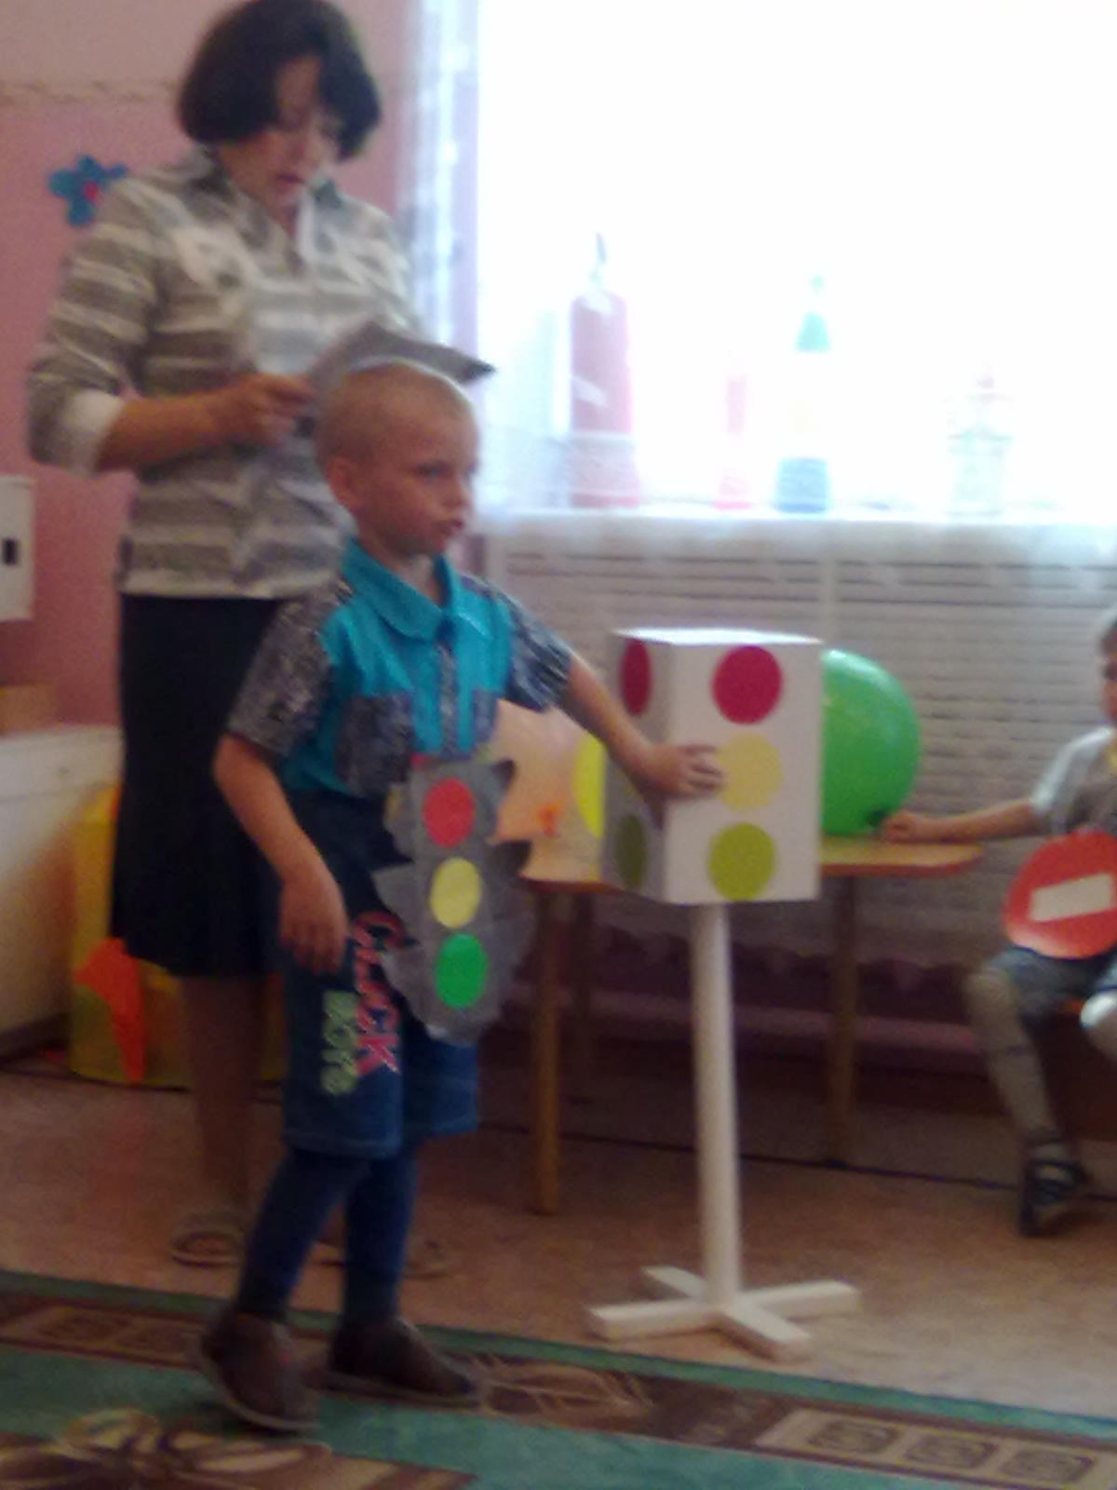
Создание безопасных условий для пребывания детей в МБДОУ общая забота педагогического коллектива и родительской общественности. В детском саду активно ведется работа по воспитанию родительской ответственности за жизнь и здоровье детей.

5.7.1. Направления педагогической профилактики детского дорожно-транспортного травматизма.
Разработку комплекса профилактических мероприятий по безопасности дорожного движения для детей проводим по 4 направлениям:
• Информационное: обучение детей Правилам дорожного движения, формирование комплекса знаний по безопасному поведению на улицах и дорогах.
• Развивающее: формирование практических умений и навыков безопасного поведения, представлений о том, что дорога несет потенциальную опасность и ребенок должен быть дисциплинированным и сосредоточенным.
• Воспитательное: формирование мотивации ответственного и сознательного поведения на улицах и дорогах, формирование общих регуляторов социального поведения, позволяющих ребенку дорожить собственной жизнью и жизнью других людей, смотреть в будущее с оптимизмом, стремиться к самоутверждению в социально-значимой сфере.
• Контрольное: система контрольных мероприятий по оценке эффективности проведенной работы.
6. КАЧЕСТВО ОСВОЕНИЯ ВОСПИТАННИКАМИ ОБРАЗОВАТЕЛЬНОЙ ПРОГРАММЫ МБДОУ.
6.1. Характеристика реализуемых программ.
Организация образовательного процесса в МБДОУ № 5 гарантирует доступность и качество образования.
Содержание образовательного процесса выстроено в соответствии:
«Программа воспитания и обучения в детском саду» под редакцией М.А. Васильевой, В.В.Гербовой, Т.С.Комаровой,(2007год), основная общеобразовательная программа дошкольного образования «От рождения до школы» Под редакцией Н.Е. Вераксы, Т.С. Комаровой, М.А. Васильевой — Москва: Мозаика – Синтез, 2010г )
Целью деятельности является:
Всестороннее формирование личности ребенка с учетом особенностей его физического, психического развития, индивидуальных возможностей и способностей, обеспечение готовности к школьному обучению. Для достижения цели решаются следующие задачи:
- охрана жизни и укрепление здоровья детей,
- воспитание потребности в здоровом образе жизни,
- развитие физических качеств и обеспечение нормального уровня физической подготовленности и состояния здоровья ребенка;
-создание максимальных условий, обеспечивающих интеллектуальное, художественно-эстетическое и физическое развитие детей;
.
6.2. Особенности образовательного процесса.
Детский сад ориентирован на создание благоприятных условий для полноценного проживания ребенком дошкольного детства, формирование основ базовой культуры личности, всестороннее развитие психических и физических качеств в соответствии с возрастными и индивидуальными особенностями, подготовка ребенка к жизни в современном обществе.
При организации образовательного процесса учтены принципы интеграции образовательных областей. Физическая культура. Здоровье, безопасность, социализация, труд. Познание, коммуникация, чтение художественной литературы, художественное творчество, музыка. В соответствии с возрастными возможностями и особенностями воспитанников.
В основу организации образовательного процесса определен комплексно – тематический принцип с ведущей игровой деятельностью, а решение программных задач осуществляется в разных формах совместной деятельности взрослых и детей, а также в самостоятельной деятельности.
6.3. Работа с родителями.
Главной целью сотрудничества педагогов МБДОУ № 43 с семьей, является изменение позиции родителей в процессе воспитания детей. Отношения дошкольного учреждения с семьей должны быть основаны на сотрудничестве и взаимодействии при условии открытости детского сада.
Взаимодействие педагогов и родителей детей дошкольного возраста осуществляется в основном через:
- приобщение родителей к педагогическому процессу;
- расширения сферы участия родителей в организации жизни образовательного учреждения;
- пребывание родителей на занятиях в удобное для них время;
- создание условий для творческой самореализации
- информационно-педагогические материалы, выставки детских работ, которые позволяют родителям ближе познакомиться со спецификой учреждения, знакомят его с воспитывающей и развивающей средой;
- объединению усилий педагога и родителя в совместной деятельности по воспитанию и развитию ребенка: эти взаимоотношения следует рассматривать как искусство диалога взрослых с конкретным ребенком на основе знания психических особенностей его возраста, учитывая интересы, способности и предшествующий опыт ребенка;
- проявление понимания, терпимости и такта в воспитании и обучении ребенка, стремление учитывать его интересы
- обсуждение возникающих проблем на сайте МБДОУ № 43;
- уважительные взаимоотношения семьи и образовательного учреждения.

.
6.4. РЕЗУЛЬТАТЫ ОБРАЗОВАТЕЛЬНОЙ ДЕЯТЕЛЬНОСТИ.
Формирование личности ребенка-дошкольника предусматривает установление тесной связи между его физическим, умственным и эстетическим развитием. Поэтому основная деятельность педагогического коллектива направлена на развитие свободной личности, наиболее полное раскрытие способностей ребенка, коррекцию имеющихся недостатков в его развитии, а также на подготовку детей к поступлению в школу.
Интеллектуально-личностное развитие воспитанников осуществляется на занятиях познавательного цикла, в процессе игровой, конструктивной и других видах деятельности. Предметно-развивающая среда в детском саду организована в соответствии с программой воспитания и обучения.
Основным направлением деятельности педагогического коллектива в плане познавательного развития.

